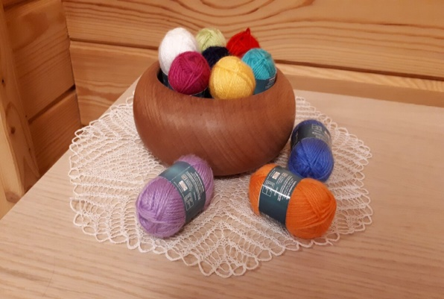

Кружок «Золушка»

Руководитель :педагог Меркулова Т.А.

Зайчик

Смастерить зайчика совсем несложно, достаточно уметь вязать крючком столбики без накида.
Кроме белой пряжи еще понадобится совсем чуть-чуть цветной пряжи для юбочки, бусины для глаз и носа, синтепон для набивания игрушки и крючок номер 1,2.
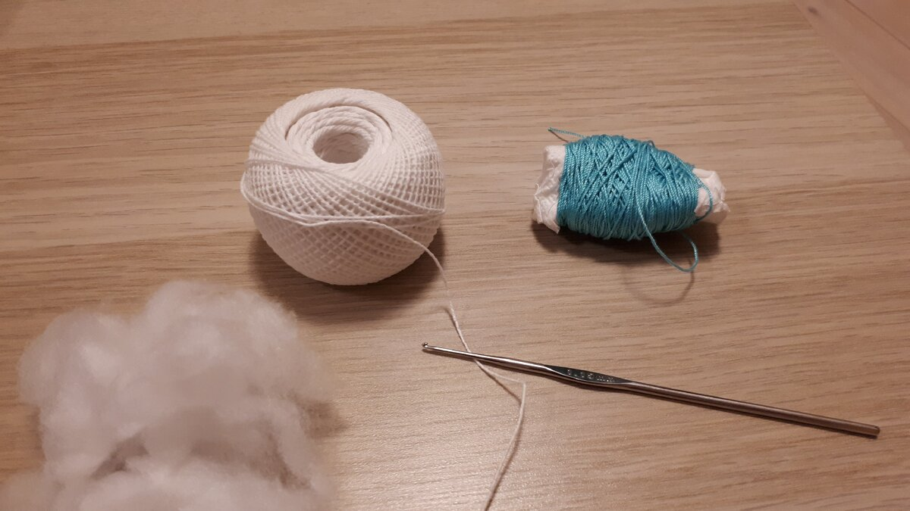
Голубая пряжа для юбочки
Работу начинаем с ножек.
3 воздушные петли соедините в кольцо. 1 ряд - в центр кольца свяжите 6 столбиков без накида (сбн).
2 ряд - равномерно прибавьте 6 петель.
3 -4 ряды - прибавляйте по 2 петли.
5 - 7 ряды - вяжите прямо. Свяжите 2 ножки, соедините их 3 воздушными петлями между собой. Дальше будем вязать туловище.
Провязывайте все петли с ножек и петли между ними, по кругу. Здесь объясню подробнее, в коментарии написали, что этот этап непонятен.
Провяжите все петли вокруг одной ножки, затем провяжите 3 петли по одной стороне цепочки из 3-х петель (их мы связали, чтобы соединить ножки), теперь провязываем все петли вокруг другой ножки.
Вяжите 4 ряда, прибавляя по бокам в каждом ряду по 1 петле.
5 - 1 ряды вяжите прямо.
11 - 15 ряды - равномерно убавляйте по 4 петли. Туловище готово, теперь продолжаем вязать, это будет уже голова.
1 ряд - в каждую петлю свяжите по 2 сбн.
2 ряд - прибавьте 5 петель.
3 - 7 ряды - прибавляйте по бокам по 1 петле.
8 - 11 ряды - вяжите прямо.
12 -18 ряды - убавляйте по 6 петель. Набейте синтепоном ножки, туловище и головку, довольно плотно. Свяжите еще один ряд, убавив 5 петель. Оставшиеся петли стяните.
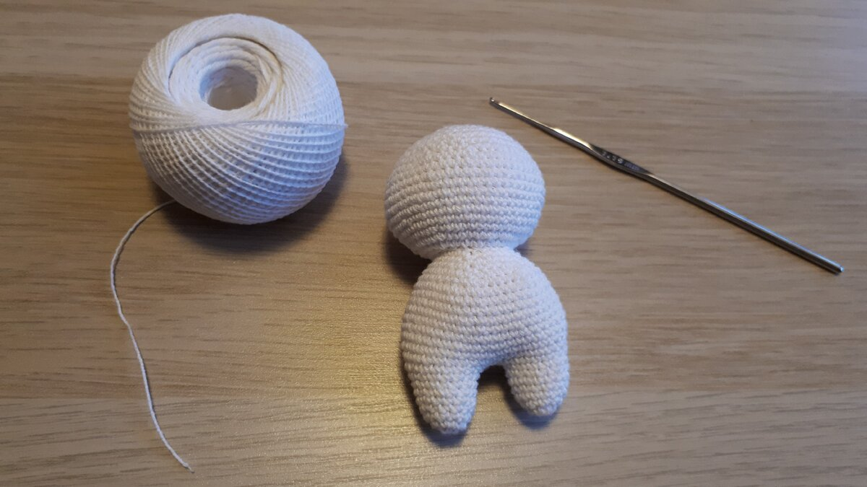
Вот такая фигурка должна получиться
Вяжем маленькие ручки. 3 вп соедините в кольцо.
1 ряд - 6 сбн
2 - 3 ряды - прибавляйте по 3 петли.
4 - 8 ряды - вяжите прямо.
Затем в каждом 2-м ряду убавляйте по 1 петле - повторите 3 раза.
Для ушек свяжите 3 вп, соедините их в кольцо.
1 ряд - 6 сбн.
2 - 9 ряды - прибавьте по 2 петли.
10 - 15 ряды - вяжите прямо.
16 - 22 ряды - убавляйте по 1 петле.
Еще надо связать маленький шарик - хвост.
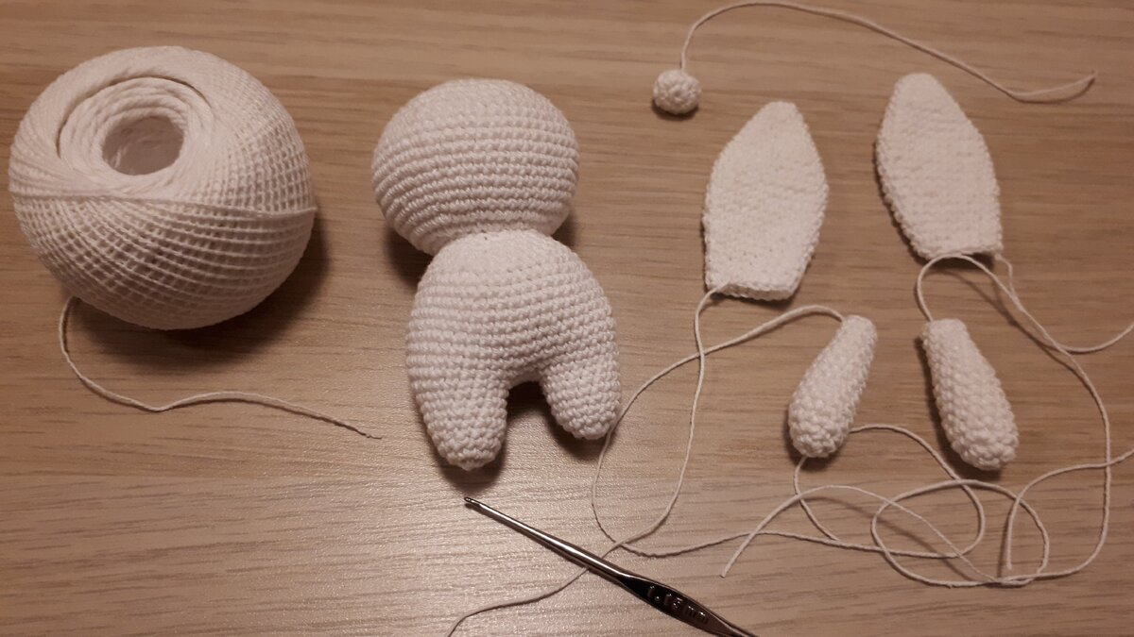
Пришиваем руки и хвост к туловищу. Ушки сначала сложите, чтобы получилась складка, а затем пришейте к голове.
Прежде чем пришивать глазки-бусины, сделайте утяжку, так будет красивее.
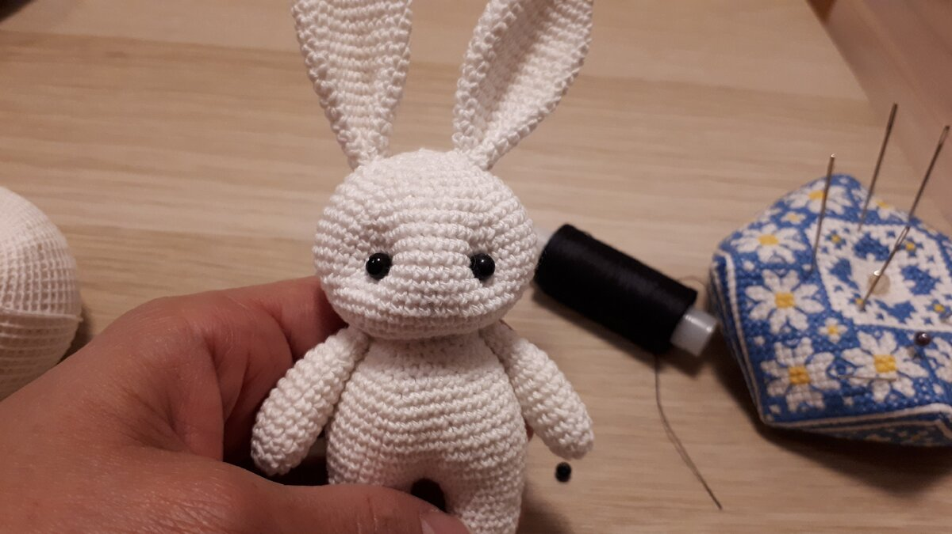
Пришиваем бусинку поменьше - это нос, вышиваем ротик и ресницы.
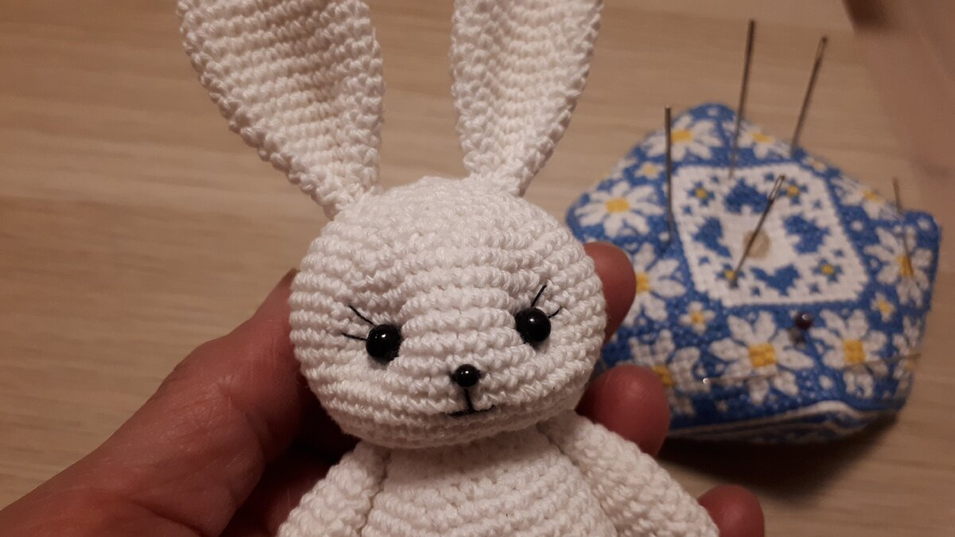
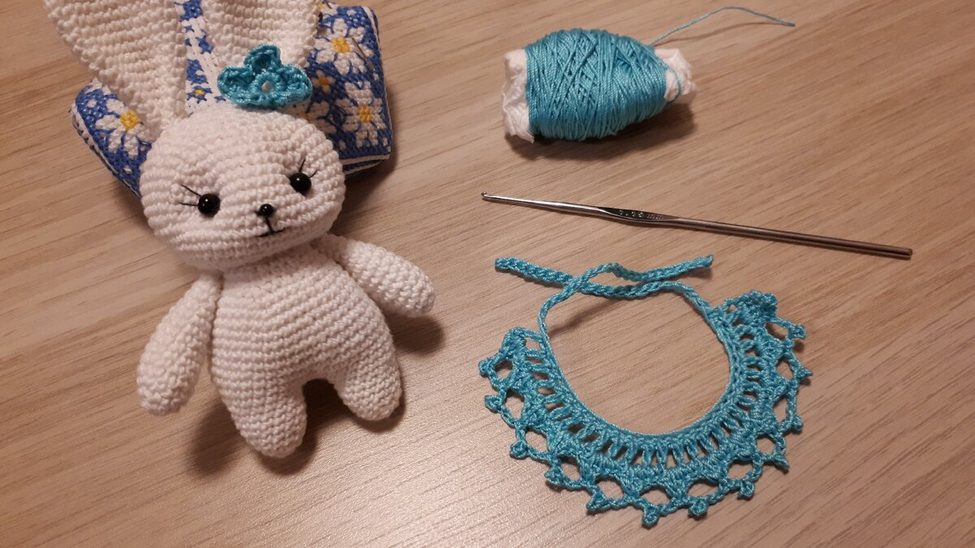

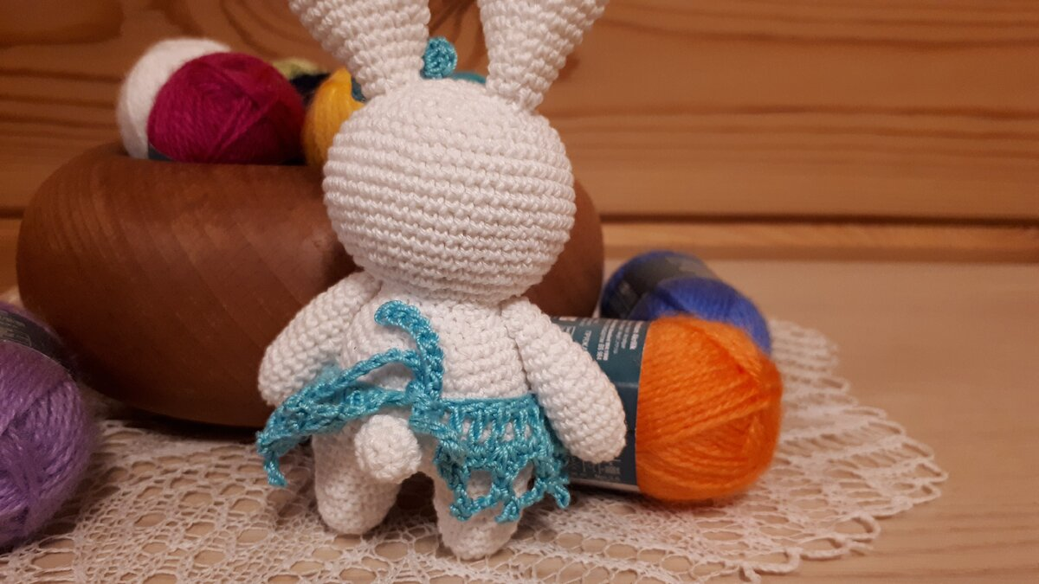
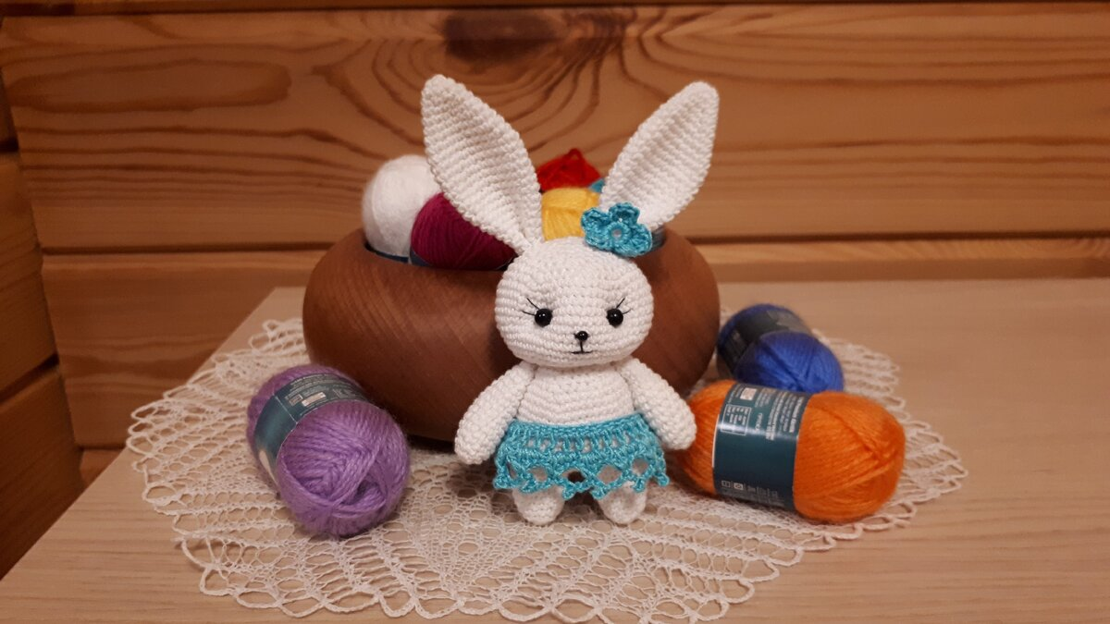

На основе такого туловища можно связать и собачку, и котика, и оленя, и мишку - просто вязать другие уши и менять цвет пряжи)))

